Nama : Eko Muchamad Haryono

Kelas : XI -RPL

Materi : PHP (Hypertext Prepocessor)

Tanggal : Kamis, 30 - 04 -2020

**Tugas**

Dengan Menggunakan PHP kita dapat melakukan banyak hal menguhubunkan database situs web, mengambil data dari database, mengirim email ke pengunjung situs web, enkripsi data, dan masih banyak lagi. PHP adalah bahasa scripting yang paling populer untuk mengembangkan situs web, Anda juga bisa menggunakan php pada script command line, pengembangan aplikasi desktop, dan tool manajemen proyek.

Tugasnya Bagaimana cara membuat basis data untuk keperluan aplikasi PHP Berikan contoh baris pengkodean PHP untuk koneksi dengan basis data

**Jawaban**

**Catatan :**

* Pengkodean ada pada lembar 4 - 5
* Pembuatan Database lembar 1 - 4

Cara Membuat basis data/database :

1. Langkah Pertama Klik, Baru/New, Masukan Nama Basis Data Sesuai dengan nama aplikasi yang mau anda buat sebagai contoh saya memasukan nama db_koneksi, pembuatan database tidak boleh menggunakan spasi atau huruf besar dan sangat disaran menggunakan huruf kecil dan jika ingin spasi menggunakan underline. Dan setelah menulis nama klik kirim.

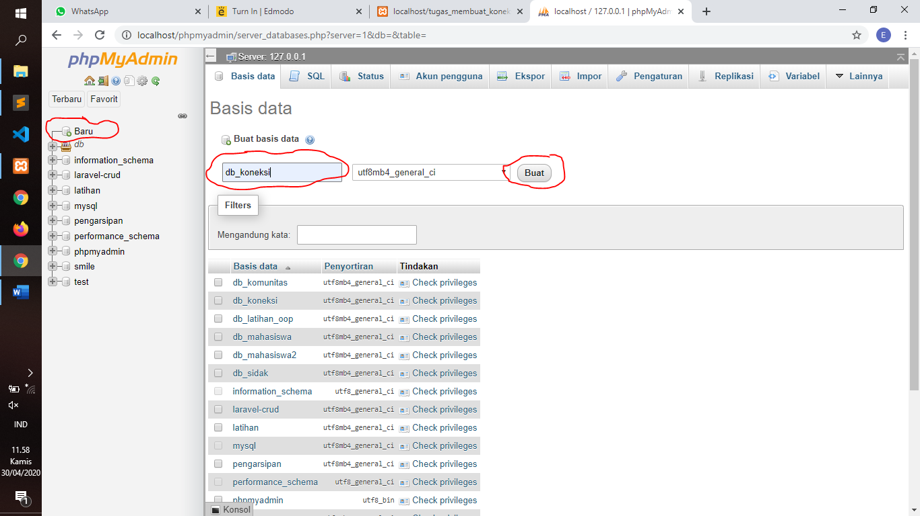

1. Langkah Kedua, masuk kedatabase yang ada disebelah kiri yang telah saya beri nama koneksi, setelah itu buatlah table database dan isikan nama dengan aturan seperti aturan mengisi judul database lalu tentukan jumlah kolom dan setelah itu kirim

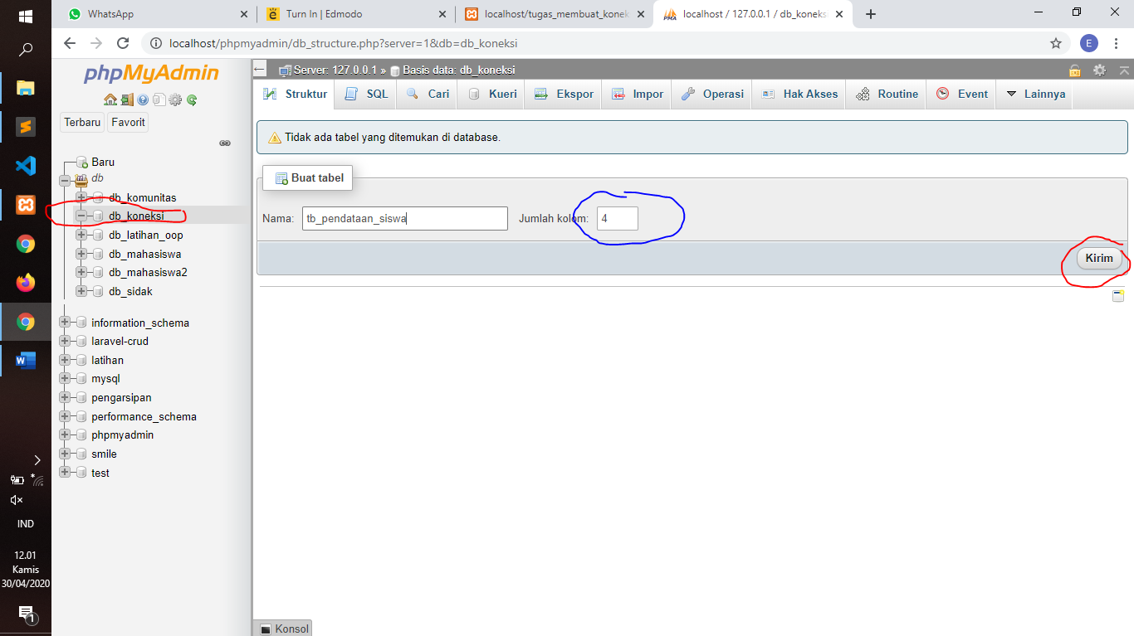

1. Masukan Nama Kolom pada form input nama jika belum paham ikuti saja apa yang saya lakukan

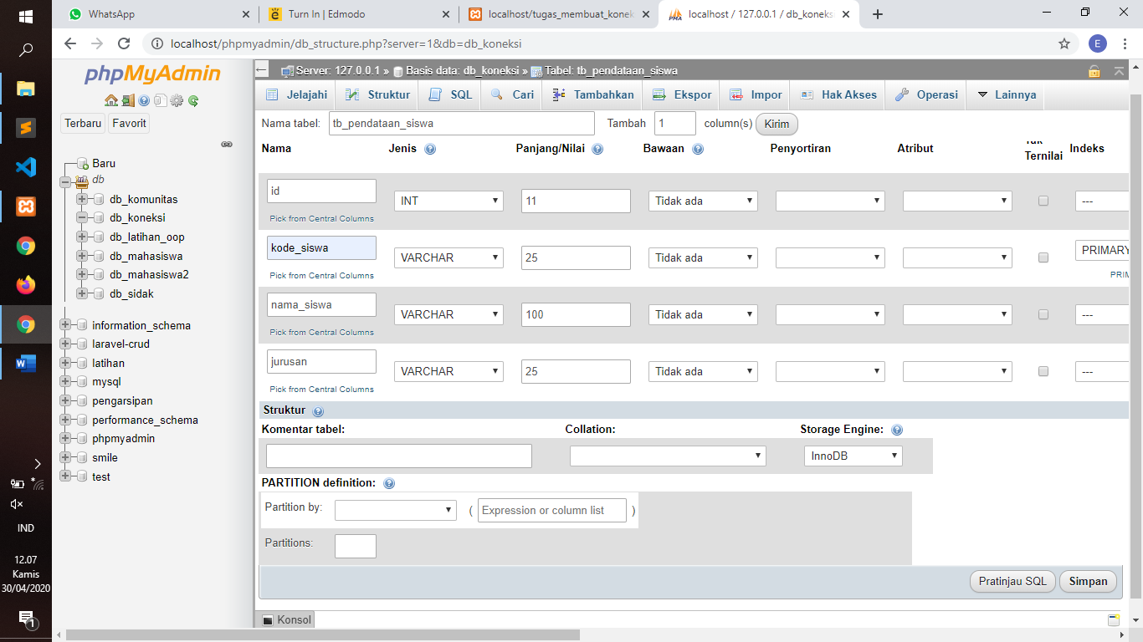

1. Dan Setelah itu tentukan Indeks untuk menjadi primary agar table memiliki primary pada tabel setelah itu klik kirim

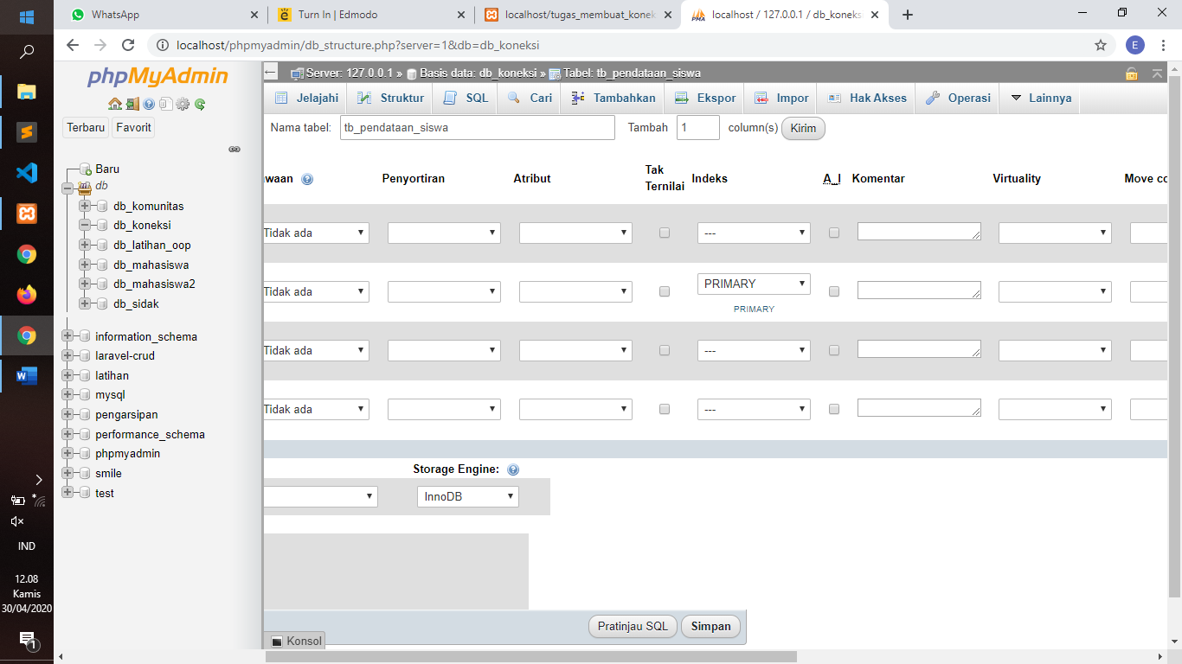

1. Dan Setelah itu anda berhasil membuat database

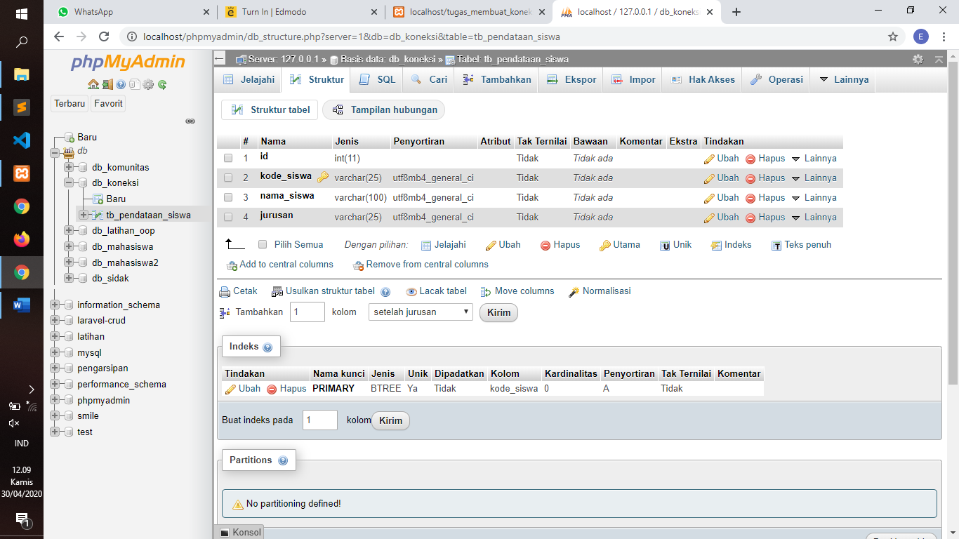

**Pengkodean Koneksi / Cara Menghubungkan Koneksi Pada Database :**

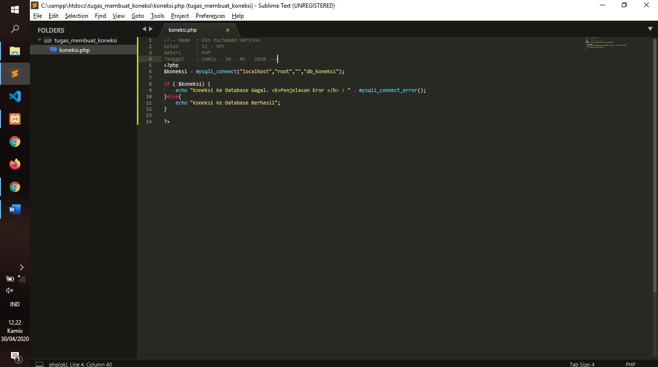

**Database Berhasil Terhubung**

